JavaScript sort() 方法
- sort排序 分类 英 [sɔːt]n. 种类；方式；品质vi. 分类；协调；交往vt. 将…分类；将…排序；挑选出某物

定义和用法
sort() 方法用于对数组的元素进行排序。

语法
arrayObject.sort(sortby)
参数 | 描述
sortby | 可选。规定排序顺序。必须是函数。

返回值
对数组的引用。请注意，数组在原数组上进行排序，不生成副本。

说明
如果调用该方法时没有使用参数，将按字母顺序对数组中的元素进行排序，说得更精确点，是按照字符编码的顺序进行排序。要实现这一点，首先应把数组的元素都转换成字符串（如有必要），以便进行比较。
如果想按照其他标准进行排序，就需要提供比较函数，该函数要比较两个值，然后返回一个用于说明这两个值的相对顺序的数字。比较函数应该具有两个参数 a 和 b，其返回值如下：
- 若 a 小于 b，在排序后的数组中 a 应该出现在 b 之前，则返回一个小于 0 的值。
- 若 a 等于 b，则返回 0。
- 若 a 大于 b，则返回一个大于 0 的值。

实例

例子 1
在本例中，我们将创建一个数组，并按字母顺序进行排序：
<script>
var arr=new Array(6);
var arr[0]=”george”;
var arr[1]=”john”;
var arr[2]=”thomas”;
var arr[3]=”james”;
var arr[4]=”adrew”;
var arr[5]=”martin”;

document.write(arr);
document.write(arr.sort());
</script>
输出：
george,john,thomas,james,adrew,martin
adrew,george,james,john,martin,thomas
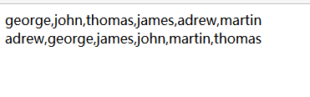

例子 2
在本例中，我们将创建一个数组，并按字母顺序进行排序：
<script>
var arr=new Array(6);
arr[0]=”10”;
arr[1]=”5”;
arr[2]=”40”;
arr[3]=”25”;
arr[4]=”1000”;
arr[5]=”1”;

document.write(arr+”<br />”);
document.write(arr.sort());
</script>
输出：
10,5,40,25,1000,1
1,10,1000,25,40,5
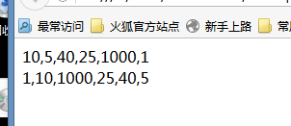

请注意，上面的代码没有按照数值的大小对数字进行排序，要实现这一点，就必须使用一个排序函数：(排序函数指针)
<script>
function sortNumber(a,b){
return a-b;
//a-b值小于0,正序; }
function shiftNumber(a,b){
return b-a;
//b-a值大于0,倒序;
}
var arr=new Array(6);
arr[0]=”10”;
arr[1]=”5”;
arr[2]=”40”;
arr[3]=”25”;
arr[4]=”1000”;
arr[5]=”1”;

document.write(arr+”<br />”);
document.write(arr.sort(sortNumber)+”<br />”);
document.write(arr.sort(shiftNumber));
</script>
输出：
10,5,40,25,1000,1
1,5,10,25,40,1000
1000,40,25,10,5,1
